**ปรากฎการณ์การตายของพะยูน เกาะลิบง จังหวัดตรัง : การวิเคราะห์เชิงพื้นที่**

**Death phenomenon of Manatee in Koh Libong, Trang Province: Spatial analysis**

**รสิตา ช่วยสงคราม1 นิสากร กล้าณรงค์ 2 และ วราภรณ์ ทนงศักดิ์3**

**Rasita Chuaisongkram1, Nisakorn Klanarong 2 and Waraphorn Thanongsak 3**

1 นิสิตสาขาวิชาภูมิศาสตร์ คณะมนุษยศาสตร์และสังคมศาสตร์ มหาวิทยาลัยทักษิณ Email:611011068@tsu.ac.th  
2 ผศ. ดร. อาจารย์ประจำสาขาวิชาภูมิศาสตร์ คณะมนุษยศาสตร์และสังคมศาสตร์ มหาวิทยาลัยทักษิณ   
3 อ. ดร. อาจารย์ประจำสาขาภูมิศาสตร์ คณะมนุษยศาสตร์และสังคมศาสตร์ มหาวิทยาลัยทักษิณ

**บทคัดย่อ**

การตายของพะยูน เป็นปรากฏการณ์ที่ได้รับความสนใจจากนักวิชาการหลายสาขา รวมทั้งนักภูมิศาสตร์ บทความนี้มีวัตถุประสงค์เพื่อปรากฏการณ์การตายของพะยูนตาย ในเกาะลิบง จังหวัดตรัง โดยวิธีการวิเคราะห์เชิงพื้นที่ ซึ่งใช้ข้อมูลจำนวนพะยูนที่ตาย สาเหตุการตาย และสถานที่พบพะยูนตาย ในช่วงเวลา 10 ปี ( พ.ศ. 2554 - 2563 ) ของศูนย์วิจัยทรัพยากรทางทะเลและชายฝั่งทะเลอันดามันตอนล่าง จังหวัดตรัง ผลการศึกษา พบว่าสถานที่ตายของพะยูนมีการกระจุกตัวมากที่สุด ที่หาดตูบ รองลงมาคือบริเวณเกาะเหลาเหลียง บริเวณหน้าเกาะลิบง เกาะมุก ปากคลองบ้านตาเป๊ะ ตำบลเกาะลิบง อำเภอกันตัง จังหวัดตรัง จากการวิเคราะห์ความสัมพันธ์ระหว่างสาเหตุการตายของพะยูน และสถานที่ที่พะยูนตาย พบว่า บริเวณหาดตูบ ซึ่งตั้งอยู่ในเกาะลิบง มีความอุดมสมบูรณ์ของแหล่งหญ้าทะเลที่เป็นอาหารของพะยูน และชาวบ้านส่วนใหญ่ในเกาะลิบงประกอบอาชีพประมง ชาวประมงบางส่วนมีการวางเครื่องมือประมงเพื่อจับสัตว์น้ำในแนวหญ้าทะเล และใกล้เคียง ทำให้พะยูนติดเครื่องมือประมง บางตัวก็กลืนกินเศษขยะที่เป็นเศษอวน จนทำให้เกิดอาการป่วย และตายในที่สุด ดังนั้น ควรมีมาตรการที่ป้องกัน และกำหนดเขตการทำประมงในบริเวณหาดตูบ และต้องมีการจัดการขยะที่เกิดจากเครื่องมือการทำประมง และขยะประเภทอื่น ๆ รอบเกาะลิบงอย่างจริงจังมากขึ้น เพื่อลดการตายของพะยูน

**คำสำคัญ:** พะยูน สาเหตุการตายของพะยูน เกาะลิบง

**Abstract**

Manatee death is a phenomenon that has received attention from scholars in many fields, including geographers. The objective of this paper was to study the death phenomenon of Manatee in Koh Libong, Trang province by spatial analysis. This study used the data of the number of death, cause of death and the stranding site of manatees during the 10-year period from 2011 to 2020 from the Marine Resources and Coastal Research Center in the Lower Andaman Sea, Trang Province as the primary source. The results showed that the places of death of manatees were clustered at Had Tup. Followed by the area of Koh Lao Liang, in front of Koh Libong, Koh Muk, at the mouth of Ban Tape Canal, Ko Libong Sub-District, Kantang District, Trang Province. From the analysis of the relationship between causes of death of manatees and places where they died found that Had Tup, which is located on Koh Libong, there is an abundance of seagrass resources that feed the manatees, and most villagers in Koh Libong make a living by fishing, and some fishermen have set up fishing gear to catch fish in the seagrass and nearby areas, causing manatees to get attached by the fishing gear and some of them devoured the fragments of the nets causing illness and eventually died. Therefore, preventive measures should be taken, and determine the fishing area in the beach area, and there must be a management of waste generated from fishing equipment and other types of waste around Libong Island more seriously to reduce the death of Manatees.

**Keywords:** Manatee, causes of death of manatees, Koh Libong

**บทนำ**

พะยูนเป็นสัตว์เลี้ยงลูกด้วยนมที่อาศัยอยู่ในทะเล มีบรรพบุรุษที่ใกล้เคียงกับบรรพบุรุษของช้าง สายพันธุ์ของพะยูนได้วิวัฒนาการลงไปอยู่ในน้ำและไม่กลับขึ้นมาอยู่บนบกอีกเลย พะยูนจัดอยู่ใน Order Sirenia มีอยู่ด้วยกัน 2 Family คือ Dugongidae (พะยูนหางแฉก) และ Trichechidae คือ Manatee (พะยูนหางกลม) พะยูนอาศัยอยู่ในทะเลเขตร้อนและเขตกึ่งร้อนบริเวณละติจูด 27° N ถึงละติจูด 27° S หรือจากด้านตะวันออกของทวีปแอฟริกาถึงทวีปออสเตรเลีย แหล่งแพร่กระจายของพะยูนเหนือสุดได้แก่เกาะโอกินาวา ซึ่งตั้งอยู่ทางตอนใต้ของประเทศญี่ปุ่น และยังคงมีรายงานการพบพะยูนในประเทศต่างๆ เช่น ประเทศจีน ฟิลิปปินส์ อินโดนีเซีย เวียดนาม กัมพูชา ไทย มาเลเซีย อินเดีย และพม่า (กาญจนา อดุลยานุโกศล, 2557)

พะยูนเป็นสัตว์เลี้ยงลูกด้วยนมทางทะเลกลุ่มเดียวในโลกที่เป็นสัตว์กินพืช โดยอาหารหลักของพะยูนคือหญ้าทะเลชนิดต่างๆ พะยูนจึงใช้ชีวิตส่วนใหญ่อยู่ไม่ห่างจากบริเวณที่มีแหล่งหญ้าทะเลหนาแน่นและกว้างใหญ่เพียงพอ พะยูนจึงเป็นดัชนีบ่งชี้ความอุดมสมบูรณ์ของระบบนิเวศหญ้าทะเลได้เป็นอย่างดี พะยูนมีบทบาทสำคัญอย่างมากในการรักษาสมดุลและความหลากหลายของแนวหญ้าทะเล ยิ่งมีหญ้าทะเลหลากหลายชนิดก็ยิ่งมีจำนวนสิ่งมีชีวิตในแนวหญ้าทะเลมากขึ้นตามไปด้วย นอกจากนี้พะยูนยังมีบทบาทสำคัญในการทำหน้าที่แพร่กระจายเมล็ดหญ้าทะเล ด้วยการถ่ายมูลออกมา และเป็นแร่ธาตุสารอาหารในแนวหญ้าทะเล (เพชร มโนปวิตร, 2562)

ในช่วง 10 ปีที่ผ่านมา (พ.ศ.2546-2555) มีการรายงานว่า พบสัตว์ทะเลเกยตื้นรวม 1,539 ตัว ประกอบด้วยเต่าทะเล 509 ตัว (ร้อยละ33) โลมาและวาฬ 907 ตัว (ร้อยละ59) และพะยูน 123 ตัว (ร้อยละ8) โดยในแต่ละปีมีแนวโน้มของการเกยตื้นตายเพิ่มสูงขึ้น ทั้งนี้ลักษณะอาการของสัตว์ทะเลที่เกยตื้นตายส่วนใหญ่พบว่า มีอาการบาดเจ็บหรือตาย จากกิจกรรมการประมง (ก้องเกียรติ กิตติวัฒนาวงศ์, 2556) นอกจากนี้ยังพบว่า เต่าทะเลและโลมาที่เกยตื้นเกิดจากปัญหาการกลืนกินขยะ หรือการติดอวนที่ถูกทิ้งเป็นขยะทะเลเพิ่มมากขึ้น โดยลักษณะการเกยตื้นในเต่าทะเล 60 เปอร์เซ็นต์ ยังมีชีวิตอยู่ ในขณะที่พะยูนและโลมาประมาณ 60-80 เปอร์เซ็นต์ ตายแล้ว

พะยูนก็เป็นสัตว์ทะเลอีกประเภทหนึ่งที่พบว่ามีการตายในลักษณะต่างๆ ไม่ว่าจะเป็น การทิ้งขยะของมนุษย์ ทำให้พะยูนกินขยะพลาสติกเข้าไป ทำให้ขยะไปขวางลำไส้ และมีการอุดตันจนเกิดการอักเสบและติดเชื้อ และตายลงในที่สุด และอีกปัจจัยที่ทำให้พะยูนตายนั่นคือการว่ายไปติดกับเครื่องมือประมง เช่น อวนลอยหรืออวนติดตาชนิดต่าง ๆ ไม่ว่าจะเป็นอวนปลาสีเสียด อวนลอยปลากะพง อวนสามชั้น อวนจมปู อวนปลากระเบน และโป๊ะ จนทำให้ไม่สามารถว่ายน้ำได้และตายในที่สุด ก็ล้วนแล้วแต่เป็นปัจจัยหลักๆที่ทำให้พะยูนตาย (เพชร มโนปวิตร, 2562) ซึ่งพะยูนในจังหวัดตรัง เข้าข่ายเสี่ยงต่อการเป็นสัตว์ทะเลหายาก และมีแนวโน้มใกล้สูญพันธุ์ เมื่อ 3 ปีที่แล้ว จำนวนประชากรพะยูนอยู่ที่ 150 ตัว แต่ในปัจจุบันเหลืออยู่เพียง 135 ตัวเท่านั้น (ปาลิดา พุทธประเสริฐ, 2556)

เกาะลิบง เป็นเกาะที่ใหญ่ที่สุดของจังหวัดตรัง และยังเป็นที่ตั้งของแหล่งหญ้าทะเลอันกว้างใหญ่กินพื้นที่กว่า 16,000 ไร่ ซึ่งถือได้ว่าเป็นแหล่งหญ้าทะเลที่ใหญ่ที่สุดในประเทศไทย ซึ่งหญ้าทะเลนั้นก็เป็นอาหารของพะยูน จึงทำให้ที่เกาะลิบงแห่งนี้ เป็นแหล่งอาศัยของพะยูนเป็นจำนวนมาก โดยจากการสำรวจพบว่ามีพะยูนจำนวนประมาณ 200 ตัว ในบริเวณรอบๆ เกาะ (คะนอง แสงสว่าง, 2562) อย่างไรก็ตาม พบว่า มีข้อมูลที่แสดงให้เห็นการตายของพะยูน และมีรายงานทางศูนย์วิจัยและพัฒนาทรัพยากรทางทะเลและชายฝั่งทะเลอันดามัน มีการระบุสาเหตุการตายออกเป็นสาเหตุจากกิจกรรมของมนุษย์ ซึ่งคิดเป็นร้อยละ 27 พบว่าสาเหตุการตายของการเกยตื้นมากที่สุดมาจากการติดเครื่องมือประมง รวมถึงกิจกรรมต่างๆของมนุษย์ สาเหตุจากการเจ็บป่วยตามธรรมชาติคิดเป็นร้อยละ 16 และสาเหตุที่มาจากทั้งมนุษย์และธรรมชาติคิดเป็นร้อยละ 9 ส่วนอีกร้อยละ 36 ไม่สามารถระบุสาเหตุการตายได้ (กรมทรัพยากรทางทะเลและชายฝง, 2562) ในปี พ.ศ.2561 มีพะยูนตายไม่ต่ำกว่า 12 ตัว หรือเฉลี่ยเดือนละตัว และช่วง 9 เดือนหลัง (เมษายน - ธันวาคม) ในปี พ.ศ.2562 มีพะยูนตายไปแล้วถึง 20 ตัว รวมถึงการตายของพะยูนน้อยขวัญใจชาวเน็ตอย่าง ‘มาเรียมและยามีล’ ซึ่งการลดลงของพะยูน แม้จะสร้างความกังวลให้กับคนในชุมชนเกาะลิบง เนื่องจากผูกพันกับพะยูนมาตั้งแต่ปู่ย่าตาทวด บางคนเติบโตมากับพะยูนและเห็นพะยูนเป็นเรื่องปกติ ส่วนนี้เองที่ผลักดันให้เกิดแรงบันดาลใจในการร่วมแรงร่วมใจกันให้ความสำคัญกับการอนุรักษ์พะยูนสัตว์ทะเลหายากที่ใกล้คำว่าจะสูญพันธ์เต็มที (นฤมล ทับปาน, 2562) ในฐานะนักภูมิศาสตร์ การศึกษาปรากฏการณ์การตายของพะยูนในการวิเคราะห์เชิงพื้นที่ จะช่วยให้สร้างความเข้าใจถึงสาเหตุการตายที่มีความสัมพันธ์กับพื้นที่ ซึ่งจะเป็นประโยชน์ต่อการลดการตายของพะยูนในแต่ละพื้นที่ได้ดีและเหมาะสมยิ่งขึ้น

**วัตถุประสงค์**

1. ศึกษาการกระจายของสถานที่ที่พะยูนตาย ในบริเวณเกาะลิบง และพื้นที่ที่อยู่ในความดูแลของศูนย์วิจัยทรัพยากรทางทะเลและชายฝั่งทะเลอันดามันตอนล่าง จังหวัดตรัง

2. เพื่อวิเคราะห์ความสัมพันธ์ระหว่างสาเหตุการตายของพะยูน และสถานที่ที่พะยูนตาย ในช่วง 10 ปี (พ.ศ.2554 - พ.ศ.2563)

**วิธีดำเนินการวิจัย**

รูปแบบการวิจัย (Research design) เป็นการวิจัยเชิงปริมาณ และเชิงคุณภาพ โดยการใช้ข้อมูลทุติยภูมิจากศูนย์วิจัยทรัพยากรทางทะเลและชายฝั่งทะเลอันดามันตอนล่าง จังหวัดตรัง ที่ทางหน่วยงานได้ทำการเก็บรวบรวมข้อมูลไว้ เพื่อนำมาศึกษาเกี่ยวกับปรากฎการณ์การตายของพะยูน เกาะลิบง จังหวัดตรัง โดยการวิเคราะห์เชิงพื้นที่

**ข้อมูลและแหล่งข้อมูล**

ข้อมูลและแหล่งข้อมูลที่ใช้ในการวิจัยครั้งนี้ จะใช้ข้อมูลทุติยภูมิเกี่ยวกับจำนวนพะยูนที่ตาย สาเหตุการตายของพะยูน และสถานที่เกยตื้นตายของพะยูน ในช่วงเวลา 10 ปี ตั้งแต่ปี พ.ศ.2554 - พ.ศ.2563 จากหน่วยงานศูนย์วิจัยทรัพยากรทางทะเลและชายฝั่งทะเลอันดามันตอนล่าง จังหวัดตรัง เป็นหลัก ร่วมกับข้อมูล รายงานวิจัย และข่าวที่เกี่ยวข้องกับปรากฏการณ์การตายของพะยูน เกาะลิบง จังหวัดตรัง

**ประชากร**

ประชากรในการศึกษาวิจัยครั้งนี้ คือ พะยูนที่ตาย ในช่วงเวลา 10 ปีที่ผ่านมา ตั้งแต่ปี พ.ศ.2554 - พ.ศ.2563 บริเวณเกาะลิบง และพื้นที่ที่อยู่ในความดูแลของศูนย์วิจัยทรัพยากรทางทะเลและชายฝั่งทะเลอันดามันตอนล่าง จังหวัดตรัง

**เครื่องมือ และ การเก็บรวบรวมข้อมูล**

เครื่องมือที่ใช้ ได้แก่ เครื่องมือทางด้าน GIS ในการทำแผนที่ การนำเสนอข้อมูล และจัดทำฐานข้อมูลการตายของพะยูน ซึ่งจะใช้โปรแกรม Arc Map ในการทำแผนที่ระบุตำแหน่งที่พะยูนเกยตื้นตาย ใช้โปรแกรม Excel ในการจัดทำข้อมูลสถิติในรูปแบบของกราฟ เพื่อเปรียบเทียบจำนวนการตายของพะยูน ในช่วงเวลา 10 ปี ที่ผ่านมา (พ.ศ.2554 - พ.ศ.2563) ของพะยูนในบริเวณเกาะลิบง และพื้นที่ที่อยู่ในความดูแลของศูนย์วิจัยทรัพยากรทางทะเลและชายฝั่งทะเลอันดามันตอนล่าง จังหวัดตรัง โดยใช้ข้อมูลที่เก็บรวบรวมโดยศูนย์วิจัยทรัพยากรทางทะเลและชายฝั่งทะเลอันดามันตอนล่าง จังหวัดตรัง

**การวิเคราะห์ข้อมูล และการนำเสนอข้อมูล**

ผู้วิจัยทำการวิเคราะห์ข้อมูลทุติยภูมิจากการรวบรวมข้อมูลที่ได้มาของหน่วยงานศูนย์วิจัยทรัพยากรทางทะเลและชายฝั่งทะเลอันดามันตอนล่าง จังหวัดตรัง ซึ่งทำการวิเคราะห์ข้อมูลสาเหตุการตายของพะยูน ในช่วงเวลา 10 ปี (พ.ศ.2554 - พ.ศ.2563) โดยนำเสนอข้อมูลทั้งหมด 3 รูปแบบ รูปแบบแรก นำเสนอในรูปของแผนที่ แสดงตำแหน่งที่พะยูนเกยตื้นตาย เพื่อวิเคราะห์ความสัมพันธ์ของพื้นที่กับการตายของพะยูน รูปแบบที่สอง จัดทำฐานข้อมูลโดยเชื่อมโยงกับข้อมูลที่เป็นเชิงคุณภาพเกี่ยวกับสาเหตุการตายของพะยูน โดยใช้ระบบ GIS และรูปแบบที่สาม นำเสนอสถิติการตายของพะยูนในรูปแบบของกราฟ เพื่อเปรียบเทียบจำนวนการตาย และสาเหตุการตายของพะยูน ในช่วงเวลา 10 ปี (พ.ศ.2554 - พ.ศ.2563) ในบริเวณเกาะลิบง และพื้นที่ที่อยู่ในความดูแลของศูนย์วิจัยทรัพยากรทางทะเลและชายฝั่งทะเลอันดามันตอนล่าง จังหวัดตรัง

**ผลการวิจัย**

การนำเสนอผลการศึกษาเกี่ยวกับจำนวนการตายของพะยูน สาเหตุการตายของพะยูน และสถานที่ที่พะยูนตาย บริเวณเกาะลิบง และพื้นที่ที่อยู่ในความดูแลของศูนย์วิจัยทรัพยากรทางทะเลและชายฝั่งทะเลอันดามันตอนล่าง จังหวัดตรัง ในช่วง 10 ปี (พ.ศ.2554 – พ.ศ.2563) จำแนกตามวัตถุประสงค์ ดังนี้

**การกระจายของสถานที่ที่พะยูนตาย ในบริเวณเกาะลิบง และพื้นที่ที่อยู่ในความดูแลของศูนย์วิจัยทรัพยากรทางทะเลและชายฝั่งอันดามันตอนล่าง จังหวัดตรัง**

จากข้อมูลจำนวนการตายของพะยูนบริเวณเกาะลิบง และพื้นที่ที่อยู่ในความดูแลของศูนย์วิจัยทรัพยากรทางทะเลและชายฝั่งทะเลอันดามันตอนล่าง จังหวัดตรัง ในช่วง 10 ปี (พ.ศ.2554 – พ.ศ.2563) มีพะยูนตายทั้งหมด 80 ตัว โดยในปีพ.ศ. 2562 พบพะยูนตายมากที่สุด จำนวน 15 ตัว รองลงมา คือ ปีพ.ศ. 2555 จำนวน 11 ตัว และ ปีพ.ศ. 2559 และ ปีพ.ศ. 2563 จำนวน 8 ตัว ตามลำดับ จุดที่พบพะยูนตายมากที่สุดบริเวณ คือ หาดตูบ พบพะยูนตาย ถึง 7 ตัว รองลงมา คือ เกาะเหลาเหลียง 5 ตัว และ หน้าเกาะลิบง เกาะมุกต์ และ ปากคลองตาเป๊ะ จำนวน 4 ตัว ตามลำดับ (ดูตารางที่ 1) และเมื่อศึกษาการกระจายของของสถานที่ที่พะยูนตาย พบว่ามีการกระจุกตัวบริเวณเกาะลิบง (ดูภาพที่ 1 )

**ตารางที่ 1** จำนวนการตายของพะยูนในช่วง 10 ปี (พ.ศ. 2554 – พ.ศ.2563)

**ที่มา :** ศูนย์วิจัยทรัพยากรทางทะเลและชายฝั่งอันดามันตอนล่าง จังหวัดตรัง, 2564

|  |  |  |  |  |  |  |  |  |  |  |  |  |  |  |  |
| --- | --- | --- | --- | --- | --- | --- | --- | --- | --- | --- | --- | --- | --- | --- | --- |
| **จำนวนการตายของพะยูนในช่วง 10 ปี (พ.ศ.2554 - พ.ศ.2563)** | | | | | | | | | | | | | | | |
| **พ.ศ.** | **จำนวน (ตัว)** | **ร้อยละ** | **ม.ค.** | **ก.พ.** | **มี.ค.** | **เม.ย.** | **พ.ค.** | **มิ.ย.** | **ก.ค.** | **ส.ค.** | **ก.ย.** | **ต.ค.** | **พ.ย.** | **ธ.ค.** |
| **2554** | 5 | 6.25 |  |  | 2 | 2 |  |  |  |  |  |  |  | 1 |
| **2555** | 11 | 13.75 |  |  | 2 | 2 | 1 |  | 1 | 1 |  | 2 |  | 2 |
| **2556** | 5 | 6.25 | 1 | 1 |  |  |  | 1 | 1 | 1 |  |  |  |  |
| **2557** | 7 | 8.75 |  | 3 |  |  |  | 2 |  |  | 1 |  | 1 |  |
| **2558** | 7 | 8.75 |  | 1 |  | 2 | 1 |  | 1 | 1 |  |  |  | 1 |
| **2559** | 8 | 10 |  |  |  | 1 | 1 |  | 1 | 1 |  | 2 | 1 | 1 |
| **2560** | 7 | 8.75 |  |  | 1 | 2 |  |  | 1 |  | 2 | 1 |  |  |
| **2561** | 7 | 8.75 |  |  |  | 1 | 2 |  |  | 1 | 1 |  | 2 |  |
| **2562** | 15 | 18.75 |  | 1 | 2 |  | 3 | 1 | 2 | 3 | 3 |  |  |  |
| **2563** | 8 | 10 |  |  |  |  |  |  |  |  | 2 |  | 2 | 4 |
| **รวม** | **80** | **100** | **1** | **6** | **7** | **10** | **8** | **4** | **7** | **8** | **9** | **5** | **6** | **10** |

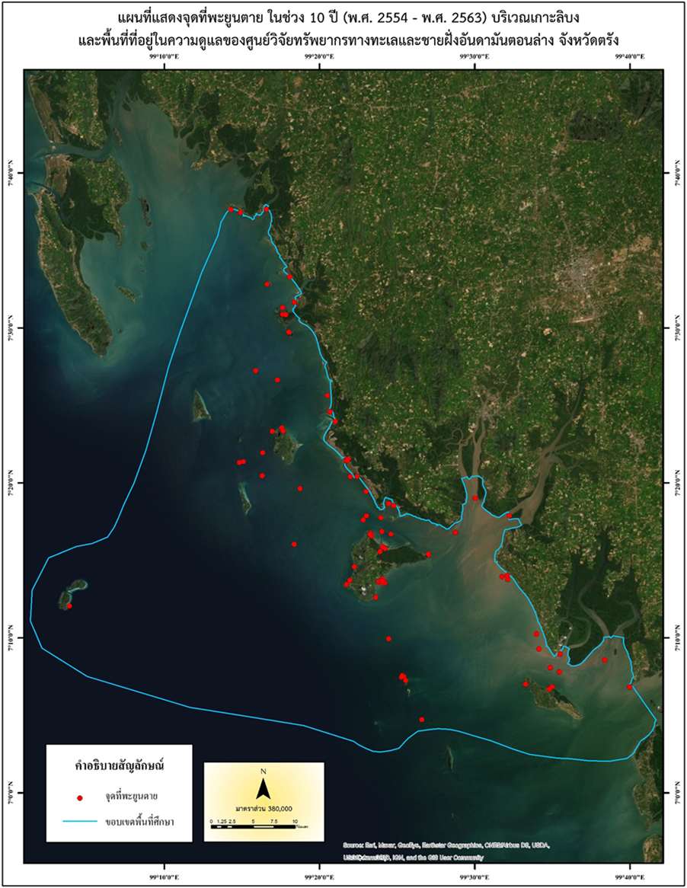

**ที่มา :** ศูนย์วิจัยทรัพยากรทางทะเลและชายฝั่งทะเลอันดามันตอนล่าง จังหวัดตรัง

**ภาพที่ 1** การกระจายของของสถานที่ที่พะยูนตาย

**ตารางที่ 2** จำนวน และ สถานที่ที่พบพะยูนตาย ในช่วง 10 ปี (พ.ศ.2554 – พ.ศ.2563)

|  |  |
| --- | --- |
| **สถานที่ที่พะยูนตาย ในช่วง 10 ปี (พ.ศ.2554 – พ.ศ.2563)** | |
| **สถานที่** | **จำนวน (ตัว)** |
| หาดตูบ | 7 |
| เกาะเหลาเหลียง | 5 |
| หน้าเกาะลิบง | 4 |
| เกาะมุกต์ | 4 |
| ปากคลองบ้านตาเป๊ะ | 4 |
| หาดสำราญ | 3 |
| ระหว่างเกาะลิบงกับท่าเทียบเรือหาดยาว | 3 |
| หัวแหลมเม็ง อ่าวสิเกา | 2 |
| หาดทรายทอง | 2 |
| ชายหาดบ้านคลองต่อ | 2 |
| หาดเจ้าไหม | 2 |
| ระหว่างเกาะแหวน เกาะกระดาน | 2 |
| ระหว่างแหลมโต๊ะชัย เกาะลิบง | 1 |
| ระหว่างเกาะลูกไม้-เกาะลิบง | 1 |
| ระหว่างอ่าวพร้าว-เกาะลิบง | 1 |
| ระหว่างเขาน้อยกับเขาหยงหลิง | 1 |
| ระหว่างเกาะลิบงและเกาะกระดาน | 1 |
| ระหว่างเกาะกระดานและหาดยาว | 1 |
| ปากคลองพอ หน้าโรงแรมอนัตรา | 1 |
| บ้านนาชุมเห็ด | 1 |
| เกาะจังกาบ | 1 |
| เกาะลูกไม้ | 1 |
| หัวสะพานเกาะลิบง | 1 |
| เกาะจะปิ | 1 |
| หาดมดตะนอย | 1 |
| ชายฝั่งบ้านทุ่งเปลว | 1 |
| หาดยาว | 1 |
| ระหว่างปากคลองตาเปะกับหาดหยงหลิง | 1 |
| ระหว่างเกาะแหวนกับหาดปากเมง | 1 |
| หาดทุ่งมะพร้าว | 1 |
| เกาะจำปี | 1 |
| เกาะหลอหลอ | 1 |
| หน้าถ้ำเขาเมง | 1 |
| ลอยอยู่บริเวณเกาะกลาง ตรงข้ามท่าเทียบเรือหาดยาว | 1 |
| เกาะนก | 1 |
| ลอยอยู่กลางทะเลระหว่าง ม.4 บ้านตะเสะ | 1 |
| ปากคลองปะเหลียน | 1 |
| ท่าเทียบเรือเกาะสุกร | 1 |
| ทุ่งทอง | 1 |
| คลองบ้านแหลมมะขาม | 1 |
| ระหว่างเกาะมุกกับเกาะกระดาน | 1 |
| ท่าเรือบ้านพร้าว เกาะลิบง | 1 |
| แหลมไทร | 1 |
| ปากคลองโต๊ะขุน | 1 |
| หาดหยงหลิง | 1 |
| อ่าวหน้าบ้าน | 1 |
| ระหว่างเกาะลิบงกับเกาะเหลาเหลียง | 1 |
| เกาะเม็ง | 1 |
| อ่าวสิเกา | 1 |
| อ่าวดูหยง | 1 |
| ในทะเลระหว่างปากเมงกับเกาะไหง | 1 |
| หาดราชมงคล | 1 |

**ที่มา :** ศูนย์วิจัยทรัพยากรทางทะเลและชายฝั่งทะเลอันดามันตอนล่าง จังหวัดตรัง, 2564

**ความสัมพันธ์ระหว่างสาเหตุการตายของพะยูน และสถานที่ที่พะยูนตาย ในช่วง 10 ปี (พ.ศ.2554 - พ.ศ.2563)**

สาเหตุการตายของพะยูนในช่วง 10 ปี (พ.ศ.2554 – พ.ศ.2563) จากการชันสูตรศพของพะยูน พบว่า สาเหตุการตายที่มีจำนวนมากที่สุด ได้แก่ ไม่ทราบสาเหตุ ซึ่งเกิดจากการที่ซากศพมีสภาพเน่าเปื่อยจนเกินไป จนไม่สามารถชันสูตรหาสาเหตุการตายที่แท้จริงได้ จำนวนทั้งหมด 50 ตัว (ร้อยละ 62.5) สาเหตุรองลงมา ได้แก่ การป่วยตายตามธรรมชาติ (ร้อยละ 25) การตายจากการโดนเครื่องมือประมง (ร้อยละ 6.25) ตายทั้งกลม (ร้อยละ 2.5) การตายจากพฤติกรรมภายในฝูง การติดเชื้อ เนื่องจากกินขยะพลาสติกเข้าไป และ การโดนฆ่าตัดหัว และแล่เนื้อ เหลือไว้แค่ไส้และหนัง กระดูกและเนื้อหายไป (ร้อยละ 1.25) ตามลำดับ (ดูภาพที่ 2)

การตายของพะยูนที่ไม่ทราบสาเหตุ และไม่สามารถชันสูตรศพได้ ข้อมูลจากกรมทรัพยากรทางทะเลและชายฝั่งชี้ชัดว่าสาเหตุหลักของการตายส่วนใหญ่ (ราวร้อยละ 90) ของพะยูน เกิดจากการติดเครื่องมือประมง หรือบาดเจ็บจากการหลุดรอดจากเครื่องมือประมงมาเกยตื้น เครื่องมือประมงที่พะยูนมาติดและตายมากที่สุด ได้แก่ อวนลอยหรืออวนติดตาชนิดต่าง ๆ ไม่ว่าจะเป็นอวนปลาสีเสียด อวนลอยปลากะพง อวนสามชั้น อวนจมปู อวนปลากระเบน รองลงมา คือ โป๊ะ (กรมทรัพยากรและชายฝั่ง, 2562)

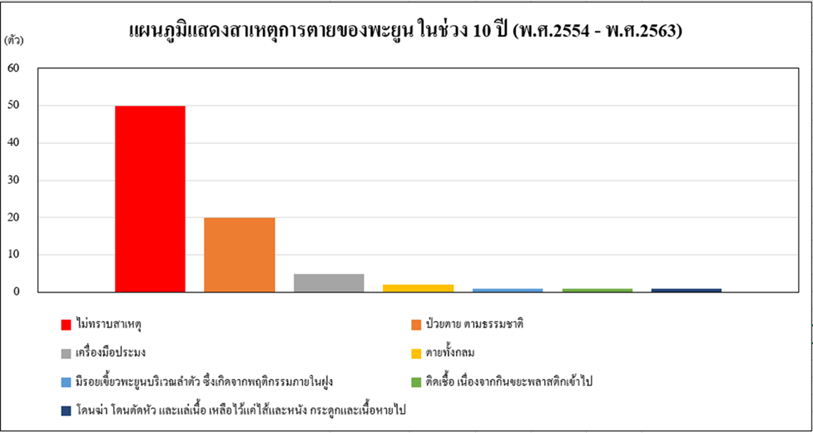

**ที่มา :** ศูนย์วิจัยทรัพยากรทางทะเลและชายฝั่งทะเลอันดามันตอนล่าง จังหวัดตรัง, 2564

**ภาพที่ 2** แผนภูมิแสดงสาเหตุการตายของพะยูนในช่วง 10 ปี (พ.ศ.2554 – พ.ศ.2563)

สาเหตุการตายของพะยูนนอกจากการตายโดยที่ไม่ทราบสาเหตุ และ ป่วยตายตามธรรมชาติแล้ว สาเหตุลำดับต้นของการตายของพะยูน คือ การติดเครื่องมือประมง เมื่อพิจารณาความสัมพันธ์ระหว่างสาเหตุการตายและสถานที่ตายของพะยูน มีความสัมพันธ์เชิงบวก กล่าวคือ สาเหตุการตายของพะยูนที่มากที่สุด คือ การติดเครื่องมือประมง และ สถานที่ที่พบการกระจายของพะยูนที่มีการตายแบบกระจุกตัวคือบริเวณเกาะลิบง ซึ่งเป็นแหล่งหญ้าทะเล และเป็นอาหารของพะยูน แต่ทว่าก็เป็นชุมชนประมงพื้นบ้านเช่นกัน ซึ่งมีการใช้เครื่องมือจับสัตว์น้ำชนิดต่าง ๆ ทั้งอวนปลาสีเสียด อวนลอยปลากะพง อวนสามชั้น อวนจมปู และ อวนปลากระเบน และเมื่อพิจารณาความสัมพันธ์ของสาเหตุการตายของพะยูนกับช่วงเวลาที่พบการตายของพะยูน พบว่าจำนวนการตายของพะยูนที่มากที่สุด คือ เดือนเมษายน และเดือนธันวาคม (ดูภาพที่ 3) ซึ่งเป็นช่วงฤดูมรสุมตะวันออกเฉียงเหนือ ( เดือนพฤศจิกายน – เมษายน) ชายฝั่งทะเลด้านอันดามันจะเป็นช่วงที่ไม่มีมรสุม ลมสงบ ชาวประมงสามารถออกเรือจับสัตว์น้ำได้มากกว่าช่วงฤดูมรสุมตะวันตกเฉียงใต้ ( ระหว่างเดือนพฤษภาคม – ตุลาคม) ซึ่งอาจจะส่งผลต่อการตายของพะยูนที่มาจากการติดเครื่องมือประมง

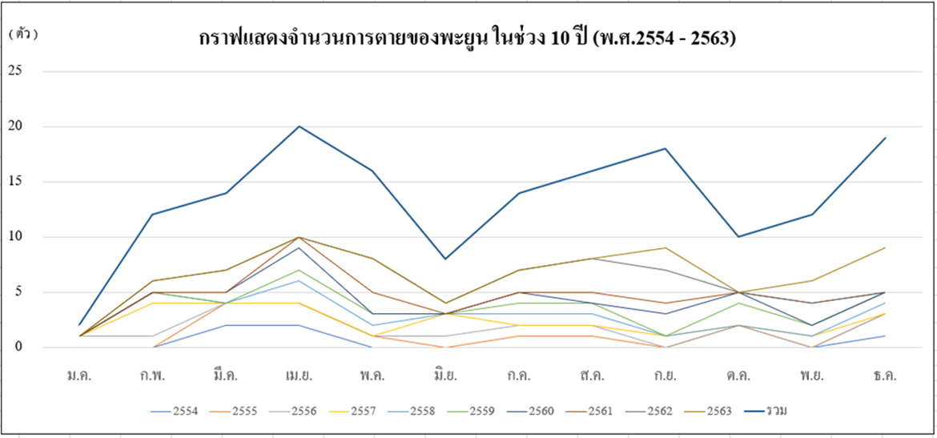

**ที่มา :** ศูนย์วิจัยทรัพยากรทางทะเลและชายฝั่งทะเลอันดามันตอนล่าง จังหวัดตรัง, 2564

**ภาพที่ 3** กราฟแสดงจำนวนการตายของพะยูนในช่วง 10 ปี พ.ศ.2554 – พ.ศ.2563) จำแนกเป็นรายเดือน

**สรุปผลและอภิปราย**

ในช่วง 10 ปี (พ.ศ.2554 – พ.ศ.2563) พบว่าสถานที่ที่มีการตายของพะยูนมากที่สุด ได้แก่ หาดตูบ จำนวน 7 ตัว รองลงมาคือบริเวณเกาะเหลาเหลียง จำนวน 5 ตัว บริเวณหน้าเกาะลิบง เกาะมุก ปากคลองบ้านตาเป๊ะ ตำบลเกาะลิบง อำเภอกันตัง จังหวัดตรัง สถานที่ละ 4 ตัว บริเวณหาดสำราญ ตำบลตะเสะ อำเภอหาดสำราญ จังหวัดตรัง และระหว่างเกาะลิบง กับท่าเทียบเรือหาดยาว สถานที่ละ 3 ตัว ในส่วนของสาเหตุการตายที่มีจำนวนมากที่สุดคือ ไม่ทราบสาเหตุ เนื่องจากการที่ซากศพมีสภาพเน่าเปื่อยจนเกินไป จนไม่สามารถชันสูตรหาสาเหตุการตายที่แท้จริงได้ รองลงมา ได้แก่ การป่วยตายตามธรรมชาติ และ การตายจากการโดนเครื่องมือประมง ซึ่งจากการตายของพะยูนที่ไม่ทราบสาเหตุ และไม่สามารถชันสูตรศพได้ ข้อมูลจากกรมทรัพยากรทางทะเลและชายฝั่งชี้ชัดว่าสาเหตุหลักของการตายส่วนใหญ่ของพะยูน ร้อยละ 90 เกิดจากการติดเครื่องมือประมง หรือบาดเจ็บจากการหลุดรอดจากเครื่องมือประมงมาเกยตื้น เครื่องมือประมงที่พะยูนมาติดและตายมากที่สุด ได้แก่ อวนลอย หรืออวนติดตาชนิดต่าง ๆ ไม่ว่าจะเป็นอวนปลาสีเสียด อวนลอยปลากะพง อวนสามชั้น อวนจมปู อวนปลากระเบน รองลงมา คือ โป๊ะ (กรมทรัพยากรและชายฝั่ง, 2562) ในด้านการวิเคราะห์ความสัมพันธ์ระหว่างสาเหตุการตายของพะยูน และสถานที่ที่พะยูนตาย ในช่วง 10 ปี (พ.ศ.2554 - พ.ศ.2563) พบว่า ตรงบริเวณที่พะยูนตายมากที่สุด คือบริเวณหาดตูบของเกาะลิบง ซึ่งมีการกระจุกตัวมากที่สุด เนื่องจาก บริเวณหาดตูบจะอยู่บริเวณรอบนอกของเกาะลิบง ซึ่งรอบๆเกาะลิบง จะเต็มไปด้วยแหล่งหญ้าทะเลที่เป็นอาหารของพะยูน ซึ่งชาวบ้านส่วนใหญ่ในเกาะลิบงประกอบอาชีพประมง จึงมีชาวบ้านบางส่วนวางเครื่องมือประมงในแนวหญ้าทะเล ทำให้พะยูนติดเครื่องมือประมง บ้างก็กลืนกินเศษขยะที่เป็นเศษอวน จนทำให้เกิดอาการป่วย และตายในที่สุด อย่างไรก็ตามสาเหตุการตายของพะยูน ไม่ใช่เพียงแค่เครื่องมือประมง แต่ยังมีสาเหตุมาจากการกินขยะพลาสติก และ การโดนฆ่าตัดหัว แล่เนื้อ และการตายตามธรรมชาติ ดังนั้น ผลการศึกษานี้เห็นด้วยกับข้อเสนอแนะของ เพชร มโนปวิตร ( 2562) ที่กล่าวว่า “ การจะอนุรักษ์พะยูนให้อยู่คู่ทะเลได้ ***เรา*** ก็ต้องแก้ปัญหาสิ่งแวดล้อมทางทะเลและชายฝั่งอย่างเป็นระบบ ตั้งแต่เรื่องการจัดการประมงอย่างยั่งยืน การพัฒนาพื้นที่ชายฝั่ง การควบคุมเส้นทางเดินเรือในแหล่งหญ้าทะเล รวมไปถึงการแก้ปัญหาการเปลี่ยนแปลงสภาพภูมิอากาศอย่างจริงจัง”

**ข้อเสนอแนะ**

การศึกษานี้ทำให้ทราบถึงสาเหตุการตายของพะยูน ในบริเวณเกาะลิบง และพื้นที่ที่อยู่ในความดูแลของศูนย์วิจัยทรัพยากรทางทะเลและชายฝั่งทะเลอันดามันตอนล่าง จังหวัดตรัง ว่าเสียชีวิตจากสาเหตุการตายใดมากที่สุด และการตายของพะยูนมีความสัมพันธ์กับสถานที่อย่างไร ซึ่งจะสามารถนำข้อมูลไปวางแผนป้องกัน ลดการเสียชีวิต และช่วยในเรื่องการสูญพันธุ์ของพะยูนได้ ซึ่งเป็นการวิเคราะห์เชิงพื้นที่ โดยใช้ข้อมูลทุติยภูมิที่จัดเก็บโดยศูนย์วิจัยทรัพยากรทางทะเลและชายฝั่งทะเลอันดามันตอนล่าง จังหวัดตรัง ดังนั้น การทำวิจัยครั้งต่อไป ควรมีการศึกษา และเก็บรวมรวบข้อมูลในพื้นที่จริง เพื่อความลึกซึ้ง ในการทำความเข้าใจปรากฏการณ์การตายของพะยูน และหน่วยงานที่เกี่ยวข้องควรมีการจัดทำฐานข้อมูลด้วยระบบภูมิสารสนเทศภูมิศาสตร์ ซึ่งจะสามารถเห็นภาพเชิงพื้นที่และสะดวกในการนำข้อมูลไปใช้ประโยชน์

**เอกสารอ้างอิง**

กรมทรัพยากรทางทะเลและชายฝั่ง. (2562). **ภาวะคุกคามต่อพะยูน.** สืบค้นเมื่อ วันที่ 20 กันยายน 2564 , จาก <https://km.dmcr.go.th/>

กาญจนา อดุลยานุโกศล. (2557). **องค์ความรู้เกี่ยวกับพะยูน.** สืบค้นเมื่อ วันที่ 27 กุมภาพันธ์ 2564 , จาก

<https://trang-dugong.simdif.com>

คะนอง แสงสว่าง. (2562). **“เกาะลิบง” แหล่งหญ้าทะเลใหญ่ที่สุดในไทยมีมากถึง 11 ชนิด.** สืบค้นเมื่อ วันที่ 14 กันยายน 2564 , จาก <https://mgronline.com/>

นฤมล ทับปาน. (2562). **'ลิบงโมเดล' ลมหายใจของพะยูนฝูงสุดท้าย.** สืบค้นเมื่อ วันที่ 24 สิงหาคม 2564 , จาก <https://www.bangkokbiznews.com/>

ปาลิดา พุทธประเสริฐ. (2556). **แฉทะเลวิกฤติสัตว์ทะเลหายากตายอื้อ ประมงล่า-เมิน “พะยูน-เต่า-โลมา” มลพิษรุมทะเลสาบ สงขลาเละหนัก.** สืบค้นเมื่อ 27 กุมภาพันธ์ 2564 , จาก <https://kb.psu.ac.th/psukb/handle/2016/14625>

เพชร มโนปวิตร. (2562). **ความตายของพะยูน…บอกอะไรกับเรา.** สืบค้นเมื่อ 24 สิงหาคม 2564 , จาก <https://www.greenpeace.org/thailand/story/8061/marium-the-famous-dugong/>

ศูนย์วิจัยทรัพยากรทางทะเลและชายฝั่งอันดามันตอนล่าง. (2564). **สถิติการตายของพะยูน 10 ปี ย้อนหลัง (2554 -2563).** ตรัง : ศูนย์วิจัยทรัพยากรทางทะเลและชายฝั่งอันดามันตอนล่าง.